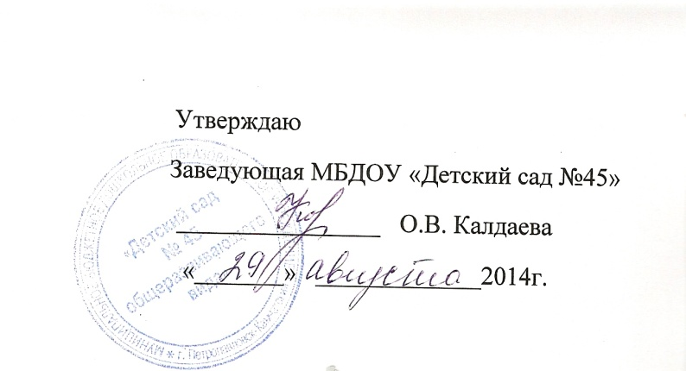

Положение о логопедическом пункте
1. Общие положения
1.1.Настоящее положение разработано для муниципальных дошкольных образовательных учреждений (далее Учреждение) в соответствии с Федеральным законом от 29.12.2012 №273-ФЗ «Об Образовании в РФ», Уставом учреждения, на основании письма Минобразования России от 14.12.2000 №2 «Об организации работы логопедического пункта общеобразовательного учреждения».
1.2.Настоящее Положение регулирует деятельность логопедического пункта в Организации.
2.Задачи логопедического пункта
2.1. Своевременно выявлять нарушения развития речи воспитанников; определять их уровень и характер
2.2. Устранять эти нарушения.
2.3. Распространять специальные знания по логопедии среди педработников, родителей ( законных представителей).
3.Организация деятельности логопеда
3.1. Логопедический пункт создаётся в ДОУ для детей, имеющих нарушения:
- Общее недоразвитие речи разных уровней;
- Фонетико-фонематическое недоразвитие речи;
- Недостатки произношения - фонематический дефект.
3.2. В первую очередь в логопункт зачисляются дети 6-7 летнего возраста, имеющие нарушения речи, которые препятствуют успешному усвоению общеобразовательных программ.
3.3. Обследование речи детей производится учителем – логопедом с 1 по 15 сентября и с 15 марта по 1 апреля. Данные обследования регистрируются в журнале обследования устной речи .
3.4. Предельная наполняемость логопункта – не более 25 человек. На каждого воспитанника заводится речевая карта.
3.5. Выпуск воспитанников из логопункта производится в течение всего учебного года после устранения у них нарушений речевого развития.
3.6. Сроки логопедической работы находятся в прямой зависимости от степени выраженности у детей речевых нарушений, их индивидуально-личностных особенностей. Они могут варьироваться от 3-6 месяцев до 1,5-2 лет и более.
3.7. Занятия проводятся индивидуально и с подгруппой детей (подгрупповые занятия организуются на начальном этапе коррекции при наличии у детей сходности дефектов и на этапе автоматизации звука.) Предельная наполняемость подгрупп устанавливается в зависимости от характера нарушения речи ребёнка (от 2до 5 детей)
3.8. Периодичность подгрупповых и индивидуальных занятий определяется тяжестью нарушения речевого развития Индивидуальные занятия проводятся не менее двух раз в неделю. Продолжительность подгруппового занятия составляет 20-25 мин, продолжительность индивидуального занятия – 15 мин, с учётом передвижения детей по детскому саду.
3.9. В случае необходимости уточнения диагноза дети с нарушением речи с согласия родителей (законных представителей) направляются учителем-логопедом в соответствующее лечебно-профилактическое учреждение для обследований врачами-специалистами (невропатологом, детским психиатром, отоларингологом, офтальмологом) или в ПМПК. Ответственность за обязательное посещение занятий детьми в логопункте на момент нахождения ребёнка в детском саду несут учитель-логопед, воспитатель, руководитель ДОУ, родители (законные представители).
3.10. Недельная нагрузка логопеда в условиях работы на дошкольном логопункте составляет 20 ч, из которых 15-16 ч отводятся на непосредственную коррекционно-речевую работу с детьми, а 4-5ч - на организационно-методическую и консультативную работу с педагогическим персоналом ДОУ и родителями.
4. Руководство логопедическим пунктом.
4.1. Общее руководство логопедическим пунктом ДОУ осуществляет заведующий
4.2. Заведующий учреждением:
- Обеспечивает создание условий для проведения с детьми коррекционно-педагогической работы;
- Подбирает педагогов для коррекционной работы.
4.3. Учитель-логопед:
- Проводит регулярные занятия с воспитанниками по исправлению различных нарушений речевого развития;
- Осуществляет взаимодействие с педагогами по вопросам речевого развития, развития коммуникативных и других способностей воспитанников;
- Разъясняет педагогам, родителям (законным представителям) задачи и специфику коррекционной работы по определению дефектов речевого развития воспитанников: участвует в работе городских методических объединениях учителей - логопедов; представляет до 30 мая ежегодно отчёт.
4.4. Логопедический кабинет обеспечивается документацией и специальным оборудованием.

